REQUERIMENTO:  EMENTA: Requer que seja enviado ofício à SMS, solicitando a reposição dos materiais de farmácia para a UBS localizada no bairro Passo da Pátria, Natal/RN. | DESPACHO:  Natal, de de 2025.  PRESIDENTE
Samanda Alves, vereadora eleita no desempenho de seu mandato, submete à apreciação da mesa, para que seja discutida e submetida ao esclarecido plenário, a seguinte proposição:

Requer que seja enviado ofício à SMS, solicitando a reposição dos materiais de farmácia para a UBS localizada no bairro Passo da Pátria, Natal/RN.

JUSTIFICATIVA:

Em visita ao local nosso mandato verificou a urgência da situação, pois a UBS encontra-se com deficiência de materiais. Solicitamos comprensão e celeridade para resolver a situação.

Palácio Padre Miguelinho, em 09.06.2025

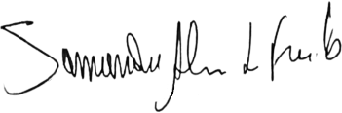

Samanda

Lido no expediente: / / Secretário:

